Чем грозит зимой разрушение энергосистемы Украины?
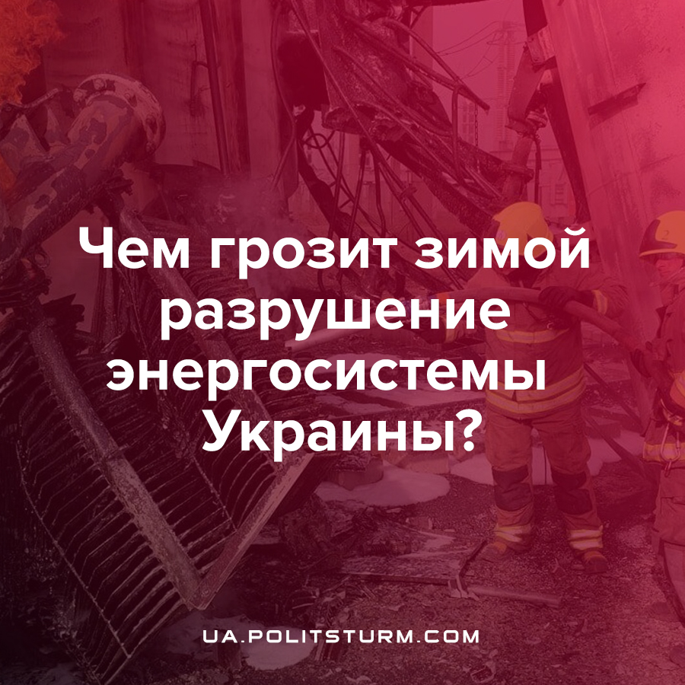

Оригинальная статья
2022-10-23
3 мин. на чтение

«Мы вполне можем оказаться в ситуации, когда мы неделями а то и месяцами будем сидеть либо без воды, без света, без тепла, либо с большими ограничениями… Но мы посидим некоторое время без воды, без света и без тепла… Мы умеем справляться, выживать. Но и президент Зеленский очень везучий, сколько ему не пророчили страшных зим, я думаю что и эта зима будет +5 +7», — заявил на днях одна из говорящих голов Офиса президента — Алексей Арестович.
В последние недели РФ усиленно бьёт по энергетическим объектам, но действительно ли разрушения критической инфраструктуры настолько серьёзны?
20 октября советник министра по вопросам энергетики Александр Харченко сообщил, что по обновленным данным, около 40% общей инфраструктуры серьезно повреждено. Продолжаются работы по ремонту и подключению, однако сегодня и завтра надо ожидать, что будут отключения. Будут отключения не только аварийные, но и плановые, с целью уменьшить нагрузку на электросеть. Также Харченко заявил:
«Мы должны понимать, что ситуация с экономией с нами надолго. В энергетической системе есть много оборудования, которое быстро и полноценно восстановить не удастся. Его изготовление требует времени – от нескольких месяцев до года. Завершится это все не раньше, чем через несколько месяцев после того, как мы отразим все атаки».
Более детально с масштабом повреждений энергосистемы страны можно ознакомиться на этой карте (данные за 22 октября 2022 г.):

Ошибка при загрузке изображения

Ошибка при загрузке изображения
Что же касается информации о количестве людей остающихся без электричества, то по данным заместителя главы ОП Кирилл Тимошенко на текущий момент насчитывается около 1,5 млн. абонентов, а именно:
- Хмельницкая область — 672 000 абонентов;
- Черкасская область — 242 000 абонентов;
- Николаевская область — 188 400 абонентов;
- Ровенская область — 174 790 абонентов;
- Волынская область — 102 000 абонентов;
- Кировоградская область — 61 913 абонентов;
- Одесская область — 10 500 абонентов.
Как видим, разрушения серьёзные и простых граждан действительно ждёт, мягко говоря, очень непростая зима. Однако Арестович сказал, что «мы умеем справляться, выживать».
Кто мы? Арестович и другие говорящие головы буржуазной пропаганды, которые пиарятся на каждом инфоповоде? Коллеги Арестовича по госслужбе, которые пристроились у бюджетных кормушек и фактически ставшие не меньшими капиталистами, чем такие олигархи, как Коломойский, Ахметов, Пинчук и прочие? Примеры того как все вышеперечисленные находятся в одной лодке с трудящимися, мы уже неоднократно видели. Уместно будет вспомнить того же мэра Киева Виталия Кличко, который во время усилившихся обстрелов столицы отдыхает в Испании.
Однако капиталистическое правительство «заботится» о народе. Так на днях заработал государственный онлайн магазин «ДроваЄ». Более того, из бюджета было выделено 562,5 млн. грн. на бесплатные дрова для жителей прифронтовых территорий. Вот же, реальная забота, что вам не нравится? Однако давайте разбираться.
В интернете вы с трудом найдёте дрова по цене ниже 1000 грн. за м.куб. Предположим очень оптимистичный сценарий, что государство будет продавать дрова по 562,5 грн. за м.куб., т.е. на выделенную из бюджета сумму можно будет приобрести миллион кубометров дров. На «Дроває» установлен лимит на 15 м.куб. дров на одного человека за отопительный сезон. Таким образом миллиона кубометров дров хватит для того, чтобы обеспечить дровами на весь отопительный сезон почти 70 тысяч человек. Перечислим регионы, которые попадают под программу выдачи бесплатных дров: Донецкая, Харьковская, Черниговская, Запорожская, Херсонская, Николаевская, Сумская и Днепропетровская области. Конечно это лишь наши рассуждения основанные на крайне скудной имеющейся на данный момент информации, ведь официальных расчётов нет в доступе.
Хватит ли этих дров на всех нуждающихся в перечисленных областях? Что делать людям у которых не будет отопления в других областях? Очевидно, покупать в государственном интернет магазине.
Таким образом, правящий класс капиталистов и подчиненное его интересам государство, несущие значительную ответственность за начало войны, не сочли нужным обеспокоится проблемами простых граждан, которые возникли в следствии ударов РФ по энергосистеме. Была выделена символичная сумма, для того чтобы создать видимость заботы о населении. Параллельно с этим был открыт государственный онлайн-магазин, с помощью которого в очередной раз наживутся за счёт населения. Вот она, вся суть разговоров о том, что «мы все в одной лодке».

Оригинальная статья

